**Гильотина электромеханическая Stalex SBJB 3x1300**

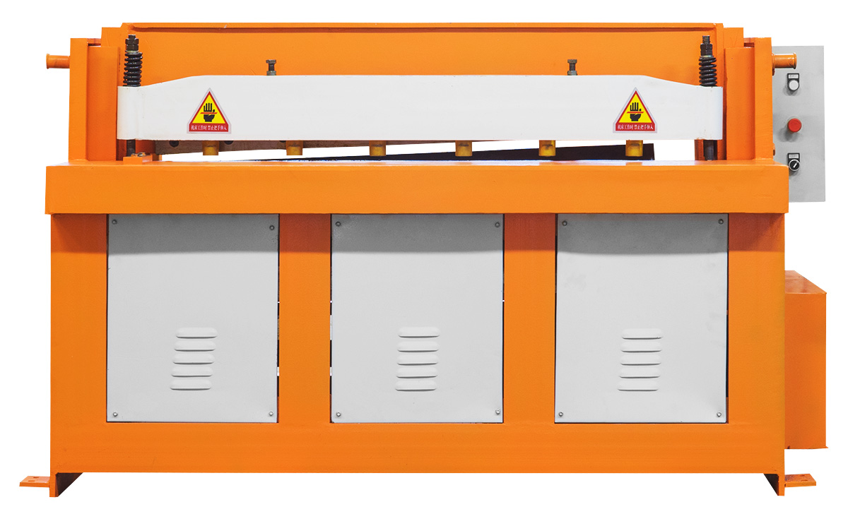

**ИНСТРУКЦИЯ ПО ЭКСПЛУАТАЦИИ**

1. Указания по подъему и установке

1.1 Подъем

Перед подъемом станка необходимо подложить мягкие подкладки под стропы в местах контакта строп со станком, чтобы предотвратить повреждение краски. При перемещении станка следует обратить особое внимание на редуктор и двигатель. Запрещается снимать упрочняющий канал со станка, в противном случае канал будет деформирован, что повлияет на работу станка.

**Схема строповки станка**

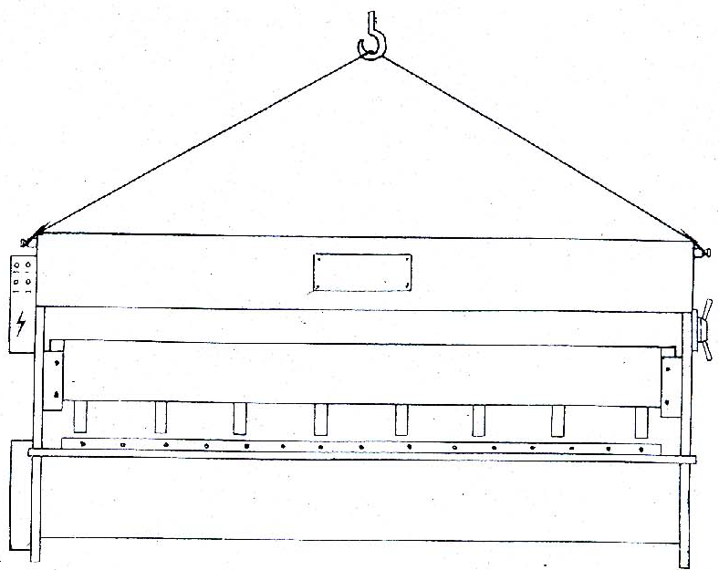

1.2 Установка

Станок устанавливается на подготовленный фундамент, заливка болтов выполняется после горизонтальной регулировки станка. После затвердевания цемента необходимо окончательно выставить рабочий стол по уровню, уклон не должен превышать 0,3 мм/1000 мм.

**Схема установки**

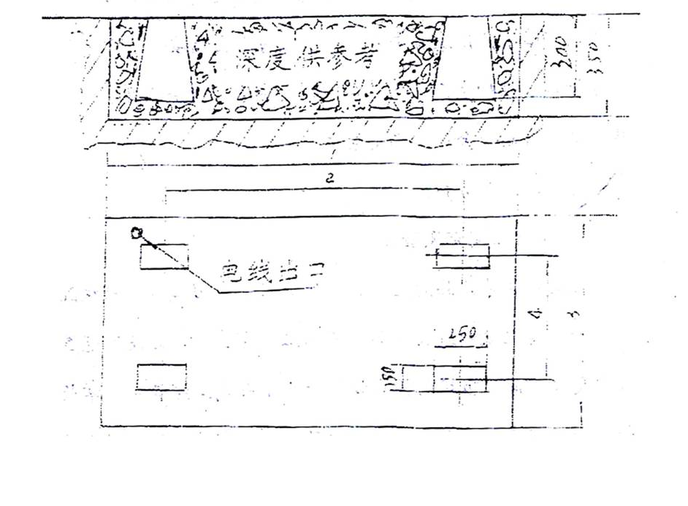

**2.** Подготовка и испытанию

1. Залить смазочное масло (см. схему смазки).

2. Проверить все болты на слабину, особое внимание уделить болтам лезвий.

3. Проверить наличие заземления станка.

4. Проверить зазор между лезвиями. Установить переключатель в пошаговый режим. Перемещая лезвие вниз как можно более короткими отрезками, выполнить измерение с помощью щупа (заводское значение: 0,05 мм). Использовать этот метод для перемещения вперед и выполнить измерение шаг за шагом. Если все в порядке, то можно запустить станок на большее время без нагрузки, чтобы проверить наличие неполадок и направление движения.

3. Конструкция станка и указания по эксплуатации

3.1. Корпус

Корпус имеет коробчатую конструкцию, сваренную из листовой стали. Рабочий стол оснащен вспомогательными опорами и механизмом подачи.

3.2. Верхний суппорт

Верхний суппорт имеет квадратное сечение и сварную стальную конструкцию, что обеспечивает хорошую жесткость и высокое сопротивление изгибу. Перемещение вверх-вниз для резки осуществляется с помощью эксцентрикового механизма.

3.3. Устройство подачи под давлением

Устройство является стабильным и надежным. Давление от пружин на обоих концах регулируется с помощью гайки (1). Регулировка в зависимости от высоты заготовки и давления описана в п. 12.

3.4. Блокировка

Блокировка предназначена для резки на равные отрезки. Регулируется с помощью маховичка. При необходимости, можно установить блок управления.

3.5. Редуктор

Редуктор – это один из компонентов станка, требующий особого внимания:

(1) Выходной вал редуктора не рассчитан на центростремительную силу. Не допускать ударов по валу при сборе с другими частями станка. Для сборки использовать надлежащие приспособления.

(2) После установки выполнить отладку, эксплуатацию начинать без нагрузки в нормальных условиях, затем постепенно добавлять нагрузку, не перегружая станок.

(3) В нормальных условиях смазка подлежит замене один раз в шесть месяцев, использовать чистое и неагрессивное масло.

3.6. Принцип работы двигателя и редуктора

После включения статор создает осевое напряжение, которое заставляет вал ротора двигаться вперед и нажимать пружину, кольцевой стопор в лезвии расцепляется со стопором (на задней крышке или на торцевой крышке), ротор запускается и приводит в движение редуктор и шпиндель, далее эксцентриковая тяга через цепь выполняет движение вверх и вниз для выполнения резки. Когда верхний суппорт достигает верхней мертвой точки, срабатывает концевой выключатель, отключающий питание двигателя, осевая магнитная сила исчезает, между кольцевым стопором и стопором под действием пружины создается момент трения, что останавливает двигатель и верхний суппорт.

Схема

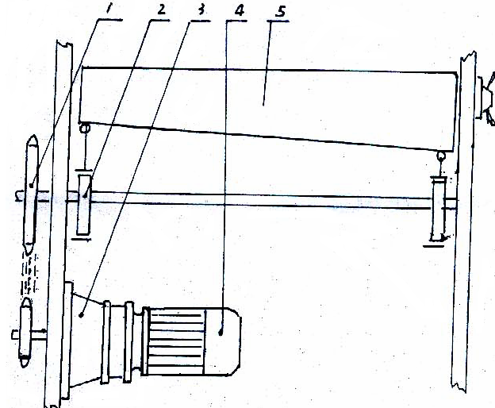

|  |  |  |
| --- | --- | --- |
| **№** | **Наименование** | **Функция** |
| 1 | Звездочка | Перемещение и трансмиссия |
| 2 | Эксцентриковая тяга | Трансмиссия |
| 3 | Редуктор с цевочным зацеплением | Снижение скорости |
| 4 | Двигатель | Источник энергии |
| 5 | Верхний суппорт |  |

4. Электрическая система

4.1. Для питания станка используется трехфазная сеть 380 В пер. тока. Для цепи управления используется напряжение 36 В.

4.2. Для предотвращения повреждения других компонентов установлено тепловое реле для защиты двигателя.

4.3. Для однократной операции резки используется концевой выключатель. Переключатель SA необходимо перевести в одиночный режим.

4.4. Органы управления обеспечивают следующие режимы: медленный, одиночный, непрерывный, останов и другие.

4.5. Для непрерывной резки, точечной резки и задней резки необходимо перевести переключатель SA в пошаговый режим и нажать ножной переключатель SF для выполнения резки.

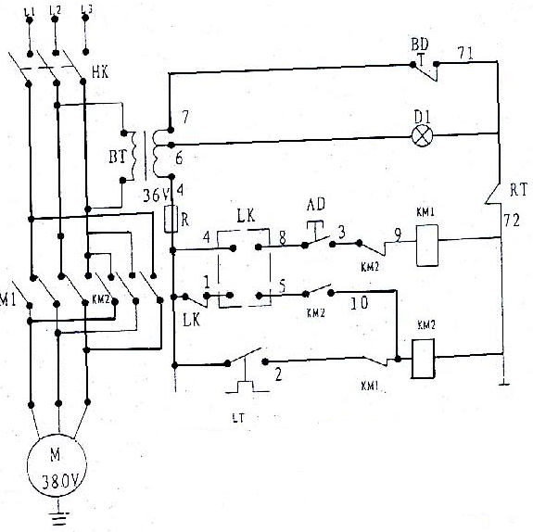**Электрическая схема**

|  |
| --- |
| **Главный выключатель** |
| **Индикатор сигнала** |
| **Тепловое реле** |
| **Обратный ход** |
| **Пошаговый режим** |
| **Одиночный** |

|  |  |  |  |  |  |  |  |  |  |  |
| --- | --- | --- | --- | --- | --- | --- | --- | --- | --- | --- |
| BT | BD | DI | LK | AD | LX | LT | KM1 | KM2 | M | HK |
| Трансфор-матор | Выключа-  тель питания | Инди-катор | Переклю-  чатель | Пошаго-  вый режим | Концевой выкл. | Ножной перекл. | Контак-тор | Контак-тор | Гл. двиг. | Преры-  ватель цепи |
| 6 В 36 В |  | 6 В |  |  |  |  | 36 В | 36 В |  |  |

5. Регулировка зазора между лезвиями

5.1. Регулировка зазора между лезвиями

Зазор – это важный фактор, напрямую влияющий на качество резки и срок службы лезвия.

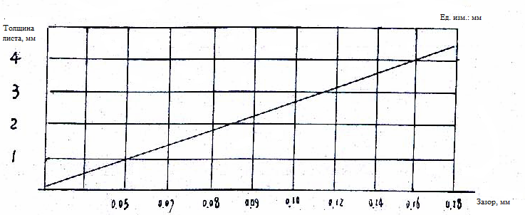

Для регулировки зазора ослабить болт (2), затем повернуть ручку, чтобы установить требуемое значение зазора, затем затянуть болт (2).

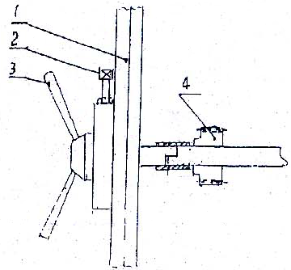

5.2. Регулировка нижнего лезвия по верхнему лезвию.

Нежнее лезвие регулируется по верхнему лезвию. Регулировка выполняется в пошаговом режиме. Перевести верхний суппорт в верхнее положение и перевести пошаговый переключатель в пошаговый режим. В этом режиме можно использовать ножной переключатель или пошаговый переключатель (Примечание: в конечном итоге необходимо получить зазор 0,05 мм). Опустить верхний суппорт примерно на 200 мм и измерить зазор щупом. Если зазор не соответствует требованиям, то необходимо отрегулировать нижнее лезвие. Для этого: ослабить болт (1), затем вращая болт (2) вперед и назад и измеряя зазор щупом, выставить 0,05 мм. То же самое

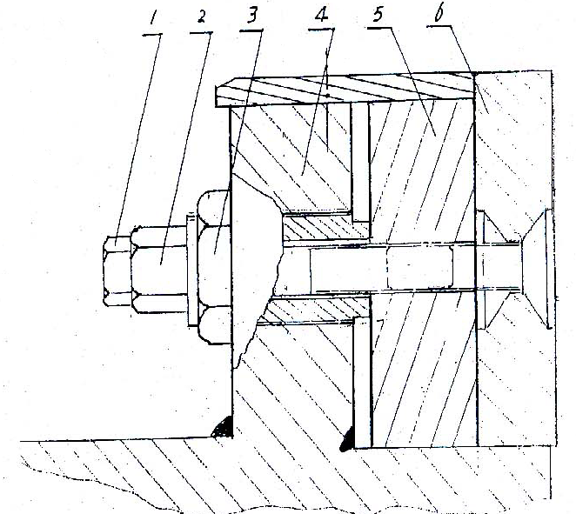повторить на другом конце.

1 Регулировочный болт

2 Пустотелый болт

3 Гайка

4 Стойка

5 Панель неподвижного лезвия

6 Нижнее лезвие

5.3 В случае замены поврежденного верхнего лезвия, необходимо правильно установить подкладки, и соблюдать исходную последовательность сборки, потому что верхнее лезвие поднимается в середине, а толщина уменьшается на обеих сторонах, что придает лезвию дугообразную форму.

6. Техника безопасности и техническое обслуживание

6.1. Оператор должен быть ознакомлен с конструкцией и способом эксплуатации данного станка.

6.2. Внимание: во избежание несчастного случая не помещать руки в зазор между лезвиями или под прижимную пластину.

6.3. Не помещать какие-либо режущие инструменты и другие предметы на рабочий стол во избежание попадания их вовнутрь станка.

6.4. Необходимо регулярно удалять отходы резки.

6.5. Рабочее место надлежит содержать в чистоте.

6.6. Необходимо регулярно проверять состояние проводки и заземления станка.

6.7. Необходимо регулярно проверять остроту лезвий, при необходимости, лезвия следует заточить или заменить.

7. Смазка

Точки смазки показаны на следующей схеме:

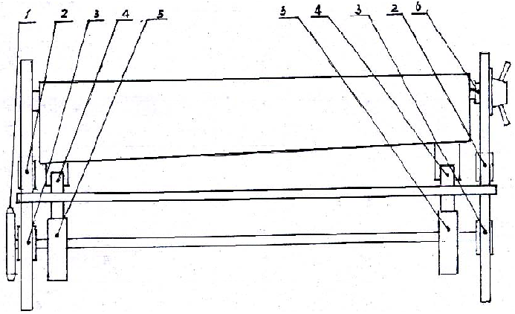

|  |  |  |  |  |  |
| --- | --- | --- | --- | --- | --- |
| **№** | **Деталь** | **Способ смазки** | **№** | **Период** | **Тип смазки** |
| 1 | Цепь | Открытый | **1** | 6 мес | Кальциевая консистентная смазка |
| 2 | Подшипник | Открытый | **2** | 6 мес | Кальциевая консистентная смазка |
| 3 | Подшипник | Открытый | **2** | 6 мес | Кальциевая консистентная смазка |
| 4 | Головка соединительной тяги | 2 отверстия | **2** | Каждую смену | Машинное масло |
| 5 | Эксцентриковый механизм | [Масленка](http://www.iciba.com/grease%20cup/) | **2** | Каждую смену | Машинное масло |
| 6 | Подшипник | Открытый | **2** | 6 мес | Кальциевая консистентная смазка |

8. Инструкция по подаче под давлением

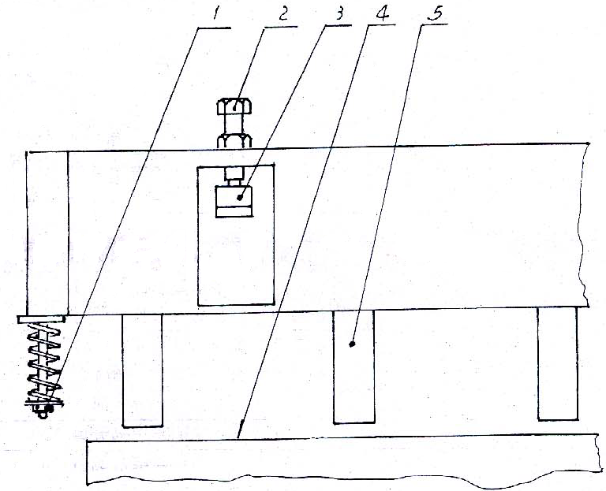

|  |  |  |
| --- | --- | --- |
| **№** | **Наименование** | **Функция** |
| 1 | Гайка | Регулировка усилия прижимной пластины |
| 2 | Регулировочные болты | Регулировка расстояния между лапой и столом, регулировка высоты, таким образом, чтобы она составляла ≤2,5 толщины заготовки |
| 3 | Головка верхнего суппорта | Источник энергии для подъема прижимной пластины |
| 4 | Нижнее лезвие | Резка |
| 5 | Нажимная лапа | Давление на разрезаемый материал |

9. Устранение неполадок

|  |  |  |  |
| --- | --- | --- | --- |
| № | Неполадка | Возможная причина | Метод устранения |
| 1 | Не работает ножной переключатель | 1. Отсутствие питания. 2. Ослабление разъема. 3. Неисправность ножного переключателя. 4. Неисправность электрической части станка. | Проверить индикатор питания, переключатель должен быть в положении резки. Маленькая зеленая точка указывает на тепловую перегрузку, сброс выполняется нажатием на синюю точку. Проверить ножной переключатель, контактор переменного тока, выключатель аварийного останова. |
| 2 | Неточное положение останова или ненадлежащая работа ножного переключателя | 1. Ослабление тормоза лезвия. 2. Ненадлежащее положение концевого выключателя или неполадка кабеля | Отрегулировать тормоз лезвия (см инструкцию по эксплуатации двигателя). Ослабить два болта крепления концевого выключателя, включить ход для достижения верхней мертвой точки, затянуть эти два болта. |
| 3 | Отключение станка при резке длинных листов | 1. Слишком малый зазор между лезвиями. 2. Слишком большое усилие резки, превышающее напряжение сдвига. | Проверить зазор, он должен быть одинаков, если нет, то отрегулировать зазор |
| 4 | Отсутствие усилия резки | 1. Ослабление разъема. 2. Тормоз слишком затянут. 3. Износ эксцентрикового механизма. | Проверить кабель, затянуть ослабленные болты.  Ослабить тормоз.  Проверить температуру тяги, высокая температура указывает на износ муфты, заменить муфту. |
| 5 | Сгорание двигателя | 1. Шлицевый вал двигателя и шлицевый вал редуктора заклинены, тормоз не может открыться полностью. 2. Заклинивание заготовки при работающем двигателе | Демонтировать двигатель, отремонтировать шлицевые валы. При заклинивании заготовки необходимо нажать кнопку аварийного останова. |
| 6 | Смещение лезвия | 1. Ослабление или смещение посадочного места лезвия. 2. зазор между лезвиями не соответствует толщине заготовки. | Затянуть болты и отрегулировать зазор. |

10. Спецификации и параметры

|  |  |  |  |  |  |
| --- | --- | --- | --- | --- | --- |
| № | Наименование | Значение | | Ед. изм. | Прим. |
| 3×1300 | |
| 1 | Толщина резки | 0,4-3 | | мм |  |
| 2 | Ширина резки | 1300 | | мм |  |
| 3 | Усилие резки | ≤400 | | Н/мм2 |  |
| 4 | Угол резки | 2°30’ | | градусы |  |
| 5 | Число ходов | 28 | | раз/мин |  |
| 6 | Передаточное число редуктора | 43:1 | |  |  |
| 7 | Двигатель | Мощность | 3 | кВт |  |
| Напряжение | 380 | В |  |
| Скорость вращения | 1440 | об/мин |  |
| 8 | Размеры | Д | 1990 | мм |  |
| Ш | 1010 | мм |  |
| В | 1120 | мм |  |
| 9 | Масса станка | 1150 | | кг |  |

*Макс. толщина - указана для обычной стали с пределом прочности σв, который не должен превышать параметр σв <400 МПa (1 Н/мм2 = 1 MПa), для нержавеющих и труднообрабатываемых сталей не предназначена.

Следует избегать резки материала с превышением толщины или с твердыми наплывами, шлаком, сварочными швами линией и прочими дефектами с чрезмерной твердостью.